Что мне нравится в школе?
(Рассказы детей подготовительной к школе группы)

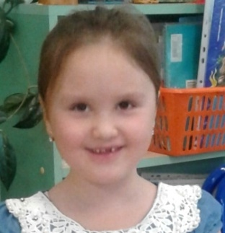Настя Б.
Мне в школе понравилась экскурсия по школе. Мы ходили по разным классам и увидели много людей-учителей, которые работают в школе. Больше всего понравился кабинет математики, потому что мне нравится математика.
В спортзале дети занимаются физкультурой, а в кабинете химии показывали разные опыты. Дети ходят в школу, чтобы много знать, получать знания и быть умным.
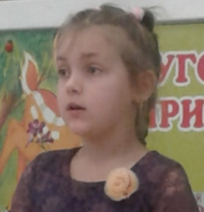Маша Р.
Мне нравится в школе учиться. Учатся в школе для того, чтобы поступить в институт и получить хорошую работу, но если ты хорошо учился и получал пятёрки.
А ещё нравится, как в школьной столовой готовят еду для детей.
Я думаю, что буду в школе учиться хорошо, буду стараться, а то мой брат Данил не старается и иногда двойки получает.
Люблю учить стихотворения и выходить к доске и отвечать. Из предметов нравится письмо.

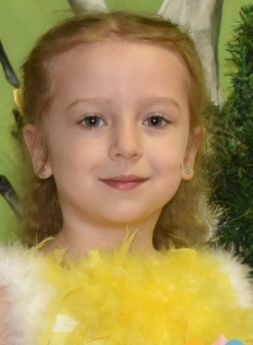Аня К.
Мне в школе нравится добрый учитель – Нина Михайловна. Она добрая, ласковая, но иногда бывает строгая, когда кто-то балуется.
Мне нравится учиться, чтобы быть умной, много знать.
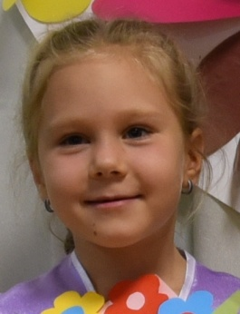Вероника Б.
Мне понравилось в школе хорошо заниматься, тихо сидеть за партой. Было интересное занятие, где мы все познакомились. Мне понравилось то, что мы смотрели мультики.
Была хорошая, нестрогая учительница – Марина Игоревна. Когда устаём, делаем под музыку зарядку. Ещё нравится то. Что не задавали на дом уроки. Я рада, что пойду в класс моего брата Жени и буду сидеть за его партой.

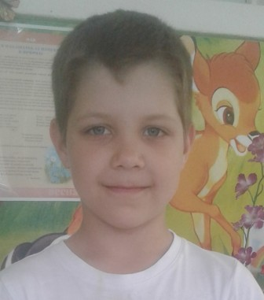Стас К.
Мне больше всего понравилось два прозрачных цвета – розовый и голубенький, они были в кабинете физики.
Понравился спортивный зал, там дети играли в баскетбол и бегали.
В школу надо ходить, чтобы всё знать.
В классе много парт и большая доска.

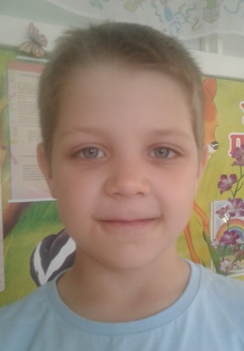Ярослав К.
В школе мне понравился коридор большой, там бегали дети, а когда заходишь на крылечко, там много ступенек.
Понравился класс нашей сестры Саши, там были парты, большая доска, на ней писали.
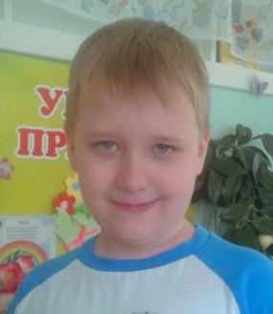Матвей Б.
Мне нравится в школе. Мы учимся писать в розовых тетрадках, делаем разные задания. Учим примеры всякие, но цифры не учим. Есть и другие тетрадки – зелёные, в них надо раскрашивать и обводить.
Дети ходят в школу, чтобы умными быть, всё знать и не получать двойки, а пятёрки, а для этого надо стараться.

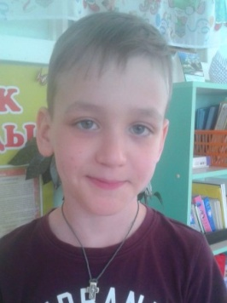Лёня И.
В школе мне нравится, там пишут, рисуют, учитель рассказывает, какие задания надо делать. Больше всего нравится рисовать разные рисунки.
Нравятся переменки, там на переменках можно покушать, побегать, но я не бегал. В школе понравился спортивный зал.

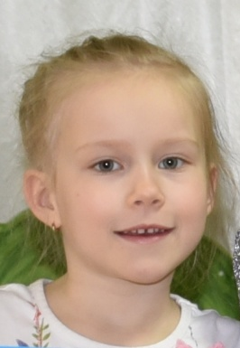Алина К.
Мне нравится в школе, особенно в кабинете труда, где дети из дерева делают разные фигурки.
Ещё понравилось в спортзале, где дети занимаются спортом. Ещё учитель понравился, где проводили разные эксперименты. Класс понравился, где учатся дети, а ещё по коридору ходили, там тоже понравилось.

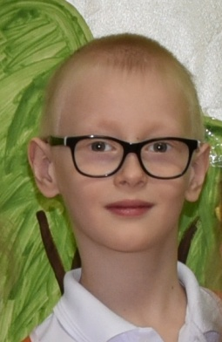Ярослав К.
Школа мне нравится тем, что там большая перемена, чтобы отдохнуть, поесть мороженое и поиграть.
В школе хорошо учат, потому что там длинные уроки и всё подробно рассказывают. Мне нравится химический кабинет. Есть столовая, где можно вкусненько поесть.
Школа нужна, чтобы учить детей, чтобы все были умными и зарабатывали хорошие деньги.
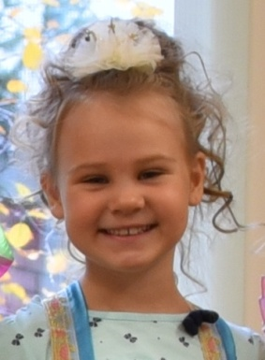Соня З.
В школу ходила два раза. В школе нравится техника и разные поделки. Нравится задавать учителю вопросы, а он мне и я отвечаю. Ещё люблю решать примеры, рисовать рисунки: пейзаж, осень, например.
На перемене можно заходить в столовую и есть любимую котлету с рисом.
Нравится учиться и ходить в бассейн, мама сказала. Что в школе тоже есть бассейн. А на переменке ещё можно позвонить маме и она мне ответит по телефону. Ещё на переменке можно с друзьями поговорить и побегать.
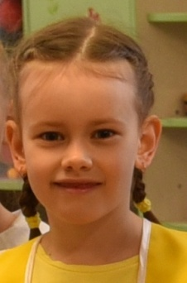Катя Т.
Мне в школе нравится играть на перемене с Таней. В школе хороший учитель, она мне нравится, её зовут Наталья Германовна. Мне нравится учиться на каждом уроке, тема, как у нас в детском саду и учительница нам рассказывала по этой теме.
Ещё есть специальные тетрадки и пеналы. Учитель выставляет букву, и мы придумываем слова разные.

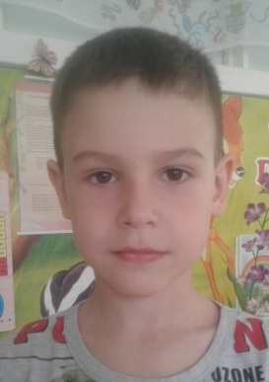Терентий Ш.
В школе интересно, там можно многое узнать, как выращивают хлеб, новых животных и т.д.
Есть переменки, когда можно сходить в туалет и в столовую поесть, но они коротенькие, даже не поиграешь.
Из уроков нравится математика и письмо, даже было 5 уроков и это было трудно.

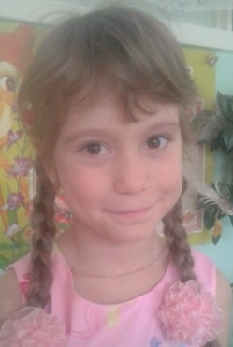Таня С.
Мне нравится в школе хороший учитель и хорошие дети, они меня не обижают.
На переменах играем, а я люблю играть в прятки, в догонялки.
Когда хорошо выполнишь задания – дают наклейки «Молодец», «Хорошо» и другие.

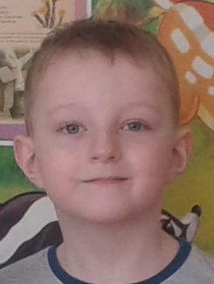Серёжа Т.
Мне нравится в школе учиться, там учат математике, правильно держать ручку и писать. Ещё нравится отвечать на вопросы, например, про сказки и я отвечаю на все вопросы, там задают учить стихи.
Ещё нравится отдыхать на переменках. А ещё нравится спортивный зал, там занимаются физкультурой, физкультура нужна для здоровья и для разминки.

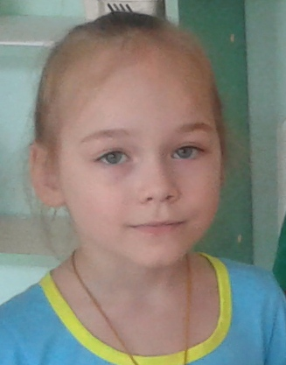Василиса П.
В школу хожу с удовольствием. Там мне нравится писать, рисовать, заниматься математикой.
В классе есть старые и новые подружки: Соня, Аня, Ангелина.
Мне нравится учительница, Нина Михайловна, она умная.
Я хочу быть детским доктором, и поэтому надо учиться.

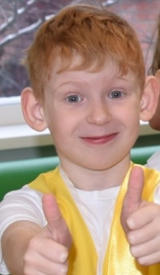Егор С.
Мне нравится в школе учитель, читать и писать, рисовать по клеточкам.
Нравится переменка, мы мультики смотрим и танцуем танцы под песню про музей, но я песню забыл и не могу вспомнить.
Там ещё один праздник был – Маша и Медведь. Больше ничего не нравится.

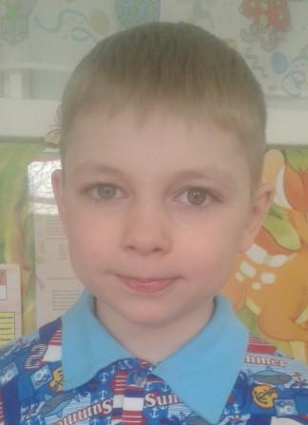Артём П.

В школе нравится учёба, ну почти нравится, а особенно нравится бегать на переменах.
В классе делаем разные уроки и рисуем. Ещё в школе разминались, делали самолёт из рук. А в спортзале дети бегали и занимались физкультурой.
А из нашей группы были Настя и Алина.
Учиться надо, чтобы грамотным быть и всё читать и пойти на работу.

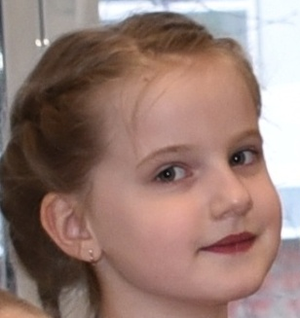Ангелина Р.
Мне нравится в школе. Нравится то, как мы пишем буквы, правильно ставим цифры. Нравится перемена, когда можно чуть-чуть побегать. В школе я подружилась с некоторыми подружками.
Школа детям нужна, чтобы получать знания и много знать, читать, работать на компьютере и правильно писать прописные буквы.

